Pedido de Informações nº. _______/2016

Excelentíssimo Senhor
Presidente da Câmara Municipal de Vereadores
Gilberto da Conceição Cezar
Canela/RS

Senhor Presidente.

Os Vereadores signatários, no uso de suas atribuições legais e regimentais, solicitam que após aprovado em Plenário seja encaminhada à Administração Municipal PEDIDO DE INFORMAÇÕES que segue:

Referente aos Agentes de Saúde:

- Mapa de toda a região atendida pelo PSF (Plano de Saúde Familiar);
- Quantas famílias são atendidas mensalmente;
- Cópia da Lei Federal e guia prático do Agente de Saúde;

JUSTIFICATIVA:

As informações solicitadas atendem a questionamentos da comunidade local, bem como as funções de fiscalização e controle que cabe ao legislador, contidas na constituição federal, lei orgânica Municipal e Regimento Interno.

Câmara Municipal de Canela/RS, 02 de setembro de 2016.

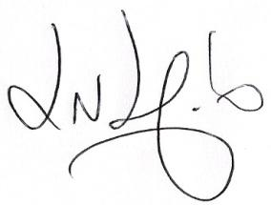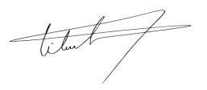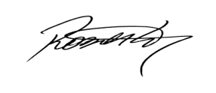
Luciano Melo Vilmar Santos Roberto Grulke Vereador PMDB Vereador PMDB Vereador PMDB

